

软件安装计划(SIP)
中华人民共和国国家标准GB/T 8567-2006



组长：陈幼安
组员：陈炜舜、陈欢生、陈妍蓝、朱天琦

日期：2017年10月13日
跟踪记录表
版本 | 修改日期 | 修改问题 | 跟踪情况 | 修改人 | 审核人
V0.0.1 | 2018年1月10日 20:01 | 安装部署计划 | 已跟踪 | 朱天琦 | G12
跟踪记录表

目录
1引言 4
1.1标识 4
1.2系统概述 4
1.3文档概述 4
1.4与其他计划之间的关系 4
2引用文件 4
3安装概述 4
3.1描述 5
3.2联系地点 5
3.3支持材料 5
3.4培训 5
3.5任务 5
3.6人员 5
3.7保密性与私密性 6
4为软件中心操作员提供特定现场信息 6
4.x现场名 6
4.x.1进度表 6
4.x.2软件清单 6
4.x.3设施 6
4.x.4安装队伍 6
4.x.5安装过程 7
4.x.6数据更新过程 7
5软件用户的现场专用信息 7
5.x现场名 7
5.x.1进度表 7
5.x.2安装过程 7
5.x.3数据更新过程 8
6注解 8
附录 8

1引言
Yum：（全称为 Yellow dog Updater, Modified）是一个在Fedora和RedHat以及CentOS中的Shell前端软件包管理器。
DB：database数据库
Server：服务器

1.1标识
渔乐生活APP。

1.2系统概述
本次开发的软件是面向特定钓鱼爱好者，基于地图的社交类、分享类的Android/iOS手机应用。主要面向的人群是以杨枨老师为客户代表的广大钓鱼爱好者。

1.3文档概述
本安装部署计划书对本次项目中的各种工作任务、进行预算和时间分配。同时对可能出现的问题做好分析、研究和探讨。本文档主要面向项目全权管理者、项目开发小组成员开放。

1.4与其他计划之间的关系
暂无

2引用文件
《支持材料v0.0.1》
《需求规格说明书 v1.1.1》

3安装概述
本章应分以下几条概述安装过程。

3.1描述
安装地点列表：机房
安装进度：通过相应软件的安装体现进度
安装方法：通过web下载对应的源文件，解压安装

3.2联系地点
单位名称：G12小组。
联系方式：31501292@stu.zucc.edu.cn

3.3支持材料
服务器架设于云服务器
CPU：2核
内存：4GB
系统盘：40GB
存储机械硬盘：2TB
存储固态硬盘：256GB
带宽：10Mbps

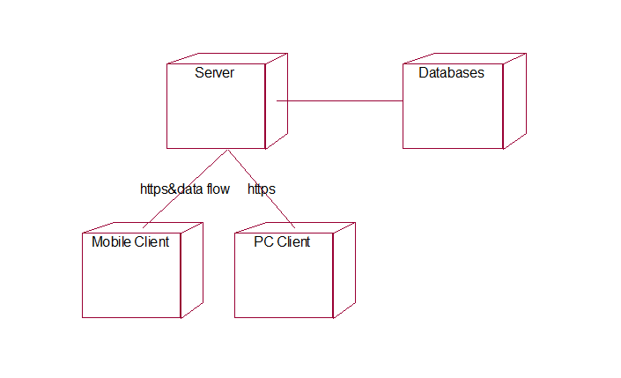3.4培训
Java语言开发培训
Android应用开发培训

3.5任务
本条应用常用术语列出并描述在软件安装过程中所涉及的各项任务，每项任务的描述应标识出完成该任务的组织，通常是用户、计算机操作人员或开发方。任务列表包括以下内容：
a.安装的总体计划、协调和准备工作；
b.安装小组的人员配备；
c.安装小组住宿、交通和办公设施的安排；
d.确保用于安装的手册在需要时可获得；
e.确保安装前完成其他必要的准备工作；
f.培训活动的计划和指导；
g.培训学员；
h.为安装提供所需的计算机和技术支持；
i.从当前系统的转换。

3.6人员
本条应描述安装过程中所需人员的数量、类型和技术水平，其中包括轮班操作和办事人员的需求。
所需人员：1
类型：学生
技术水平：达标

3.7保密性与私密性
暂无相关考虑。

4为软件中心操作员提供特定现场信息

4.1数据库
安装mysql服务。

4.1.1进度表
本条应给出安装期间要完成任务的进度表。按照每个任务的开始日期和完成日期的时间顺序描述，并加以必要的叙述。

4.1.2软件清单
本条应给出支持安装所需软件的详细清单。(若适用)用软件名称、标识号、版本号、发行号、配置、密级来标识这些软件。同时应标识这些软件是现场应具备的，还是为安装而交付的，并标识仅仅为了方便安装过程要使用的所有软件。

4.1.3设施
本条应详细描述安装期间所需的物理设施和食宿供应，(若适用)应包括以下内容：
a.所需的教室、工作场所、培训辅助工具、每天的工作时间、工作天数和轮班安排；
b.必须的可运转的和可用的硬件设备；
c.安装队伍的交通和食宿安排。

4.1.4安装队伍
本条应描述安装队伍的组成情况。确定每个队伍成员的任务。

4.1运行环境
本条应标识一个或一组现场，再分条对它们进行论述。当多个现场的信息基本相同时，可合在一起进行论述。

4.x.1进度表
本条应给出安装期间要完成任务的进度表。按照每个任务的开始日期和完成日期的时间顺序描述，并加以必要的叙述。

4.x.2软件清单
本条应给出支持安装所需软件的详细清单。(若适用)用软件名称、标识号、版本号、发行号、配置、密级来标识这些软件。同时应标识这些软件是现场应具备的，还是为安装而交付的，并标识仅仅为了方便安装过程要使用的所有软件。

4.x.3设施
本条应详细描述安装期间所需的物理设施和食宿供应，(若适用)应包括以下内容：
a.所需的教室、工作场所、培训辅助工具、每天的工作时间、工作天数和轮班安排；
b.必须的可运转的和可用的硬件设备；
c.安装队伍的交通和食宿安排。

4.x.4安装队伍
本条应描述安装队伍的组成情况。确定每个队伍成员的任务。

4.x.5安装过程
本条应描述完成安装的逐步过程。可引用其他文档，如操作员手册，在适当的地方包含有“警告”或“注意”标记作为安全提示。(若适用)安装过程为：
a.软件安装；
b.安装后做软件检验；
c.用现场专用的数据初始化数据库和其他软件；
d.从现行系统进行转换，可能涉及到新老系统并行运行；
e.对操作手册和用户手册中的过程作演练性运行。

4.x.6数据更新过程
本条应描述安装期间要遵循的数据更新过程。如果数据更新过程与一般的更新或处理过程相同，可以引用其他文档，如操作员手册。

5软件用户的现场专用信息
本章应描述针对软件用户的安装计划。当涉及多种类型的用户时，例如不同地点的用户、执行不同功能的用户或属于不同组织的用户，应为每一类用户单独编写一章(从第5章到第n章)，并针对每一用户使用贴切的章标题。

5.x现场名
本条应标识一个或一组现场，再分条对其进行讨论。当这些地点的信息基本相同时，可合在一起进行讨论。

5.x.1进度表
本条应给出安装期间用户所完成任务的进度要求。按照每个任务的开始日期和完成日期的时间顺序描述，并加以必要的叙述。

5.x.2安装过程
本条应描述完成安装的逐步过程。可参考其他文档，如用户手册，在适当的地方包含有”警告”或”注意”标记作为安全提示。(若适用)安装过程为：
a.如果操作员未曾执行过4.x.5条下的任务的话，则在此执行该项任务；
b.初始化特定于用户的数据；
c.设置查询和其他用户输入；
d.进行样本处理；
e.生成样本报告；
f.从现行系统进行转换，可能涉及到新老系统并行运行；
g.对用户手册中的过程作演练性运行。

5.x.3数据更新过程
本条应分条描述安装期间要遵循的用户数据更新过程。如果数据更新过程与一般的处理过程相同，可以引用其他文档，如用户手册和本文档的第4章等。

6注解
本章应包含有助于理解本文档的一般信息(例如背景信息、词汇表、原理)。本章应包含为理解本文档需要的术语和定义，所有缩略语和它们在文档中的含义的字母序列表。如果第5章已经扩展到第6至n章，则本章应编号为第n章的下一章。

附录
附录可用来提供那些为便于文档维护而单独出版的信息(例如图表、分类数据)。为便于处理，附录可单独装订成册。附录应按字母顺序(A，B等)编排。

